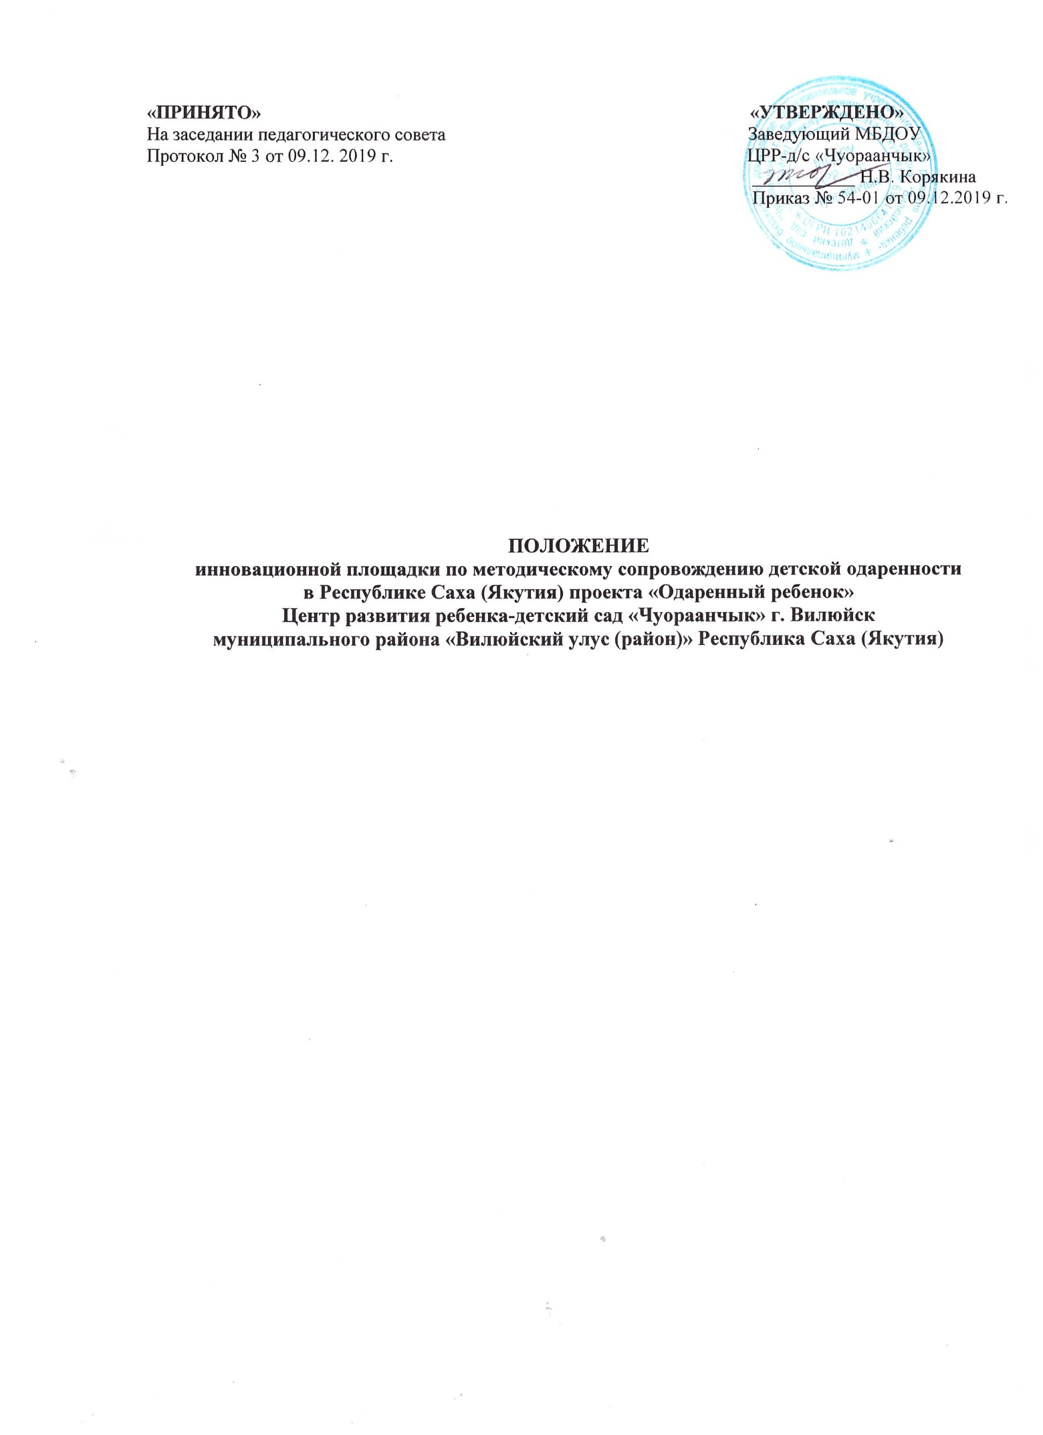

I. Общие положения

1.1. Настоящее Положение определяет цели, задачи, условия и порядок работы Ресурсного центра методического сопровождения развития детской одаренности в Республике Саха (Якутия) проекта «Одаренный ребенок» по направлению «Развитие интеллектуальных способностей детей дошкольного возраста» (далее Ресурсный Центр).

1.2. Данное Положение разработано в соответствии со статьей 20 «Экспериментальная и инновационная деятельность в сфере образования» Федерального закона РФ «Об образовании в Российской Федерации» №273-ФЗ от 29.12.2012 г.

1.3. Положение ориентировано на исполнение Указа Президента Российской Федерации №204 от 7 мая 2018 г. «О национальных целях и стратегических задачах развития Российской Федерации на период до 2024 года» и Указа Главы Республики Саха (Якутия) №190 от 22 ноября 2018 г. «О стратегических направлениях развития образования в Республике Саха (Якутия)».
1.4. Признание образовательной организации (далее ОО) инновационной площадкой по методическому сопровождению развития детской одаренности в Республике Саха (Якутия) проекта «Одаренный ребенок» не приводит к изменению организационно-правовой формы, типа и вида учреждения или организации, и в его Уставе не фиксируется.

II. Условия присвоения статуса, продления или прекращения деятельности
Ресурсного центра методического сопровождения развития детской одаренности в Республике Саха (Якутия) проекта «Одаренный ребенок»
по направлению «Развитие интеллектуальных способностей детей дошкольного возраста»

2.1. Присвоение статуса инновационной площадки - Ресурсного центра методического сопровождения развития детской одаренности в Республике Саха (Якутия) проекта «Одаренный ребенок» по направлению «Развитие интеллектуальных способностей детей дошкольного возраста» осуществляется приказом министра образования и науки РС (Я).
2.2. Кандидат на присвоение статуса инновационной площадки направляет в министерство образования и науки РС (Я):
- заявление;
- заявку.
2.3. Заявление и заявка образовательной организации рассматривается комиссией не более 30 дней.
2.4. На основании положительного решения комиссии приказом министра образования и науки РС (Я) образовательной организации присваивается статус «Инновационной площадки по методическому сопровождению развития детской одаренности в Республике Саха (Якутия) проекта «Одаренный ребенок», назначается координатор и научный руководитель, выдается Свидетельство о присвоении статуса инновационной площадки по методическому сопровождению развития детской одаренности в Республике Саха (Якутия) проекта «Одаренный ребенок» (ИМП).
2.5. Свидетельство «Инновационной площадки по методическому сопровождению развития детской одаренности в Республике Саха (Якутия) проекта «Одаренный ребенок» выдается сроком на 5 лет с правом продления.
2.6. Деятельность Ресурсного центра может быть продлена по итогам работы и на основании отчета о результатах.
2.7. Министерство образования и науки РС (Я) вправе отказать образовательной организации в предоставлении статуса инновационной площадки по методическому сопровождению развития детской одаренности в Республике Саха (Якутия) проекта «Одаренный ребенок» (ИМП) без объяснения причин.
2.8. Работа Ресурсного центра может быть прекращена:
- по заявлению образовательной организации;
- по завершению образовательной организацией инновационного проекта;
- по решению комиссии в случае признания работы ИМП неудовлетворительной.

2.9. Обязательным условием создания Ресурсного центра является установление сетевого характера взаимодействия с другими образовательными организациями различного уровня и статуса с учётом направлений инновационной деятельности.

III. Управление Ресурсным центром методического сопровождения развития детской одаренности в Республике Саха (Якутия) проекта «Одаренный ребенок»
по направлению «Развитие интеллектуальных способностей
детей дошкольного возраста» в организации

3.1. Общую координацию деятельности и научно-методическое сопровождение Ресурсного центра осуществляет ГАУ ДО РС (Я) «Малая академия наук РС (Я)» и Ресурсный центр по развитию детской одаренности МАДОУ «Детский сад «Прометейчик» ГО «город Якутск»
3.2. Высшим органом управления Ресурсного центра является педагогический совет образовательной организации (далее ОО). Организацию и координацию деятельности Ресурсного центра осуществляет руководитель ОО.
3.3. Руководитель Ресурсного центра отчитывается перед администрацией ОО.
3.4. Педагогический совет образовательной организации проводит аналитическую экспертную работу по выявлению общей линии деятельности Ресурсного центра и разрабатывает их стратегическую программу - программу развития Ресурсного центра.
3.5. Для подведения итогов исследовательской и методической работы ежегодно внутри образовательной организации проводится конференция (семинар и т.п.) педагогов-исследователей Ресурсного центра, по результатам которой готовятся статьи, сборник трудов и т.п.
3.6. Научный руководитель Ресурсного центра должен иметь научную степень или опыт исследовательской работы в области педагогических инноваций.
3.7. Практическую помощь в осуществлении исследовательской работы и систематизации ее результатов оказывают педагогический совет и администрация ОО.
3.8. Ежегодно в мае и декабре Ресурсный центр предоставляет в ГАУ ДО РС (Я) «Малая академия наук РС (Я)»:
- полугодовой срез мониторинга деятельности Ресурсного центра;
- годовой отчёт о работе Ресурсного центра;
- план работы Ресурсного центра на следующий календарный год.
3.9. Работа Ресурсного центра осуществляется в соответствии с его Программой развития, утверждаемым заведующим /директором ОО, согласованным педагогическим советом ОО.

IV. Основные цели, задачи Ресурсного центра методического сопровождения развития детской одаренности в Республике Саха (Якутия) проекта «Одаренный ребенок» по направлению «Развитие интеллектуальных способностей детей дошкольного возраста»
4.1. Целью деятельности Ресурсного центра является создание инновационного образовательного пространства, обеспечивающего условия для приобретения новых профессиональных компетенций педагогическими кадрами, трансляции опыта инновационной деятельности, имеющегося в ОО, повышения качества дошкольного образования.
Основные задачи Ресурсного центра:
- создание условий для реализации новых педагогических технологий и организационных механизмов, направленных на повышение качества дошкольного образования;
- повышение профессиональной компетентности педагогических работников ОО в области создания условий и развития способностей у детей дошкольного возраста.
- совершенствование профессиональной компетентности педагогов дошкольных образовательных организаций региона посредством погружения в активную практико - ориентированную деятельность Ресурсного центра;
- формирование профессионального сообщества педагогов региона, имеющих инновационный образовательный потенциал;
- обучение и повышение квалификации педагогических и руководящих работников системы образования. Обобщение передового педагогического опыта педагогов ОО и внедрение в педагогическую среду региона.
- разработка, апробация и внедрение образовательных технологий и педагогических практик в дошкольную образовательную среду.
- формирование и подготовка публикаций сборников научно-методических работ педагогов региона (материалы конференций, сборники научно-методических работ, информационных вестников и т.п.).

V. Основные направления деятельности Ресурсного центра
методического сопровождения развития детской одаренности
в Республике Саха (Якутия) проекта «Одаренный ребенок»
по направлению «Развитие интеллектуальных способностей детей дошкольного возраста»
5.1. Направления деятельности Ресурсного центра:
1 направление. Методическое сопровождение инновационной деятельности по направлению «Развитие интеллектуальных способностей детей дошкольного возраста» образовательных организаций региона
Организация работы по данному направлению должна предусматривать решение следующих подзадач:
- внедрение инновационного педагогического опыта в практику образовательных организаций региона;
- оказание методической помощи педагогам, работающим в режиме инноваций;
- методическая и консультационная поддержка образовательных организаций региона в разработке и внедрении развивающих моделей открытого образовательного пространства детской одаренности с учетом собственной образовательной траектории ОО в пяти направлениях развития таланта детей: языки, спорт, музыка, рисование и шахматы;
- организация и проведение конференций, обучающих и научно-практических семинаров, мероприятий по обмену опытом инновационной деятельности, педагогические чтения; круглые и дискуссионные столы, открытые занятия, групповые и индивидуальные консультации; образовательные сессии, педагогические ринги, аукционы педагогических идей, дни открытых дверей, предметные недели, мастер - классы, стажировки; организация опытно-экспериментальной деятельности и др.).
2 направление. Выявление, развитие и поддержка детской одаренности, в том числе на основе государственно-общественного и социального партнерства.
Организация работы по данному направлению должна предусматривать решение следующих подзадач:
- обеспечение равных возможностей для всех детей региона, независимо от района их проживания и социально-экономического положения семей, получить качественное образование, выявление и развитие задатков и способностей, одаренности в различных сферах детской деятельности;
- развитие и совершенствование системы интеллектуальных, творческих олимпиад и фестивалей для детей дошкольного возраста на основе усиления взаимодействия общеобразовательных организаций, родительской общественности и окружающего социума при их организации и проведении;
- повышение качества методического и организационного обеспечения интеллектуальных и творческих фестивалей и олимпиад для детей дошкольного и младшего школьного возраста, их доступности и прозрачности процедур;
- создание условий, позволяющих любому ребенку, (в том числе с ограниченными возможностями здоровья), независимо его от местожительства и социально-экономического положения семьи принять участие в интеллектуальных и творческих фестивалях и олимпиадах.
3 направление. Проведение мониторинговых исследований в Ресурсном центре (далее Мониторинг).
Организация работы по данному направлению осуществляется Ресурсным центром путем обработки, анализа статистической, справочной и аналитической информации о результатах реализации мероприятий и оценки достигнутых результатов. При проведении Мониторинга используется информация, содержащаяся в отчетах и иных документах по выполнению работ, оказанию услуг в рамках Ресурсного центра. Результаты Мониторинга используются при принятии управленческих решений в процессе деятельности Ресурсного центра.
Публичность (открытость) информации о мероприятиях Ресурсного центра обеспечивается размещением оперативной информации на сайте образовательной организации.
Критерии внутренних эффектов реализации деятельности Ресурсного центра:
- позитивная динамика развития кадрового потенциала (повышение квалификационного уровня, количество публичных представлений опыта, увеличение количества педагогов, вовлеченных в инновационную деятельность);
- положительная динамика роста сети образовательных организаций региона, вовлеченных в деятельность Ресурсного центра;
- спектр используемых инновационных образовательных технологий в работе педагогов образовательных организаций сети Ресурсного центра;
- обеспечение доступности качественного образования большему количеству потребителей образовательных услуг (увеличение количества воспитанников, получающих дополнительное образование; учет динамики развития детской одаренности по электронному Журналу сопровождения детской одаренности, ведение образовательной организацией Банка данных одаренных детей для отбора их дальнейшего обучения по соответствующим сфере и уровню их одаренности программам дополнительного образования, количество детей дошкольного и младшего школьного возраста, участвующих в фестивалях и олимпиадах, количество детей, имеющих индивидуальный образовательный маршрут);
- положительная динамика образовательных стажировок педагогов сети образовательных организаций Ресурсного центра на уровне региона, РФ и на международном уровне;
- удовлетворенность родительской общественности и окружающего социума деятельностью Ресурсного центра;
- удовлетворенность педагогов образовательных организаций сети Ресурсного центра деятельностью Ресурсного центра;
- положительная оценка результативности проекта местными органами управления образования;
- положительная динамика роста программно-методических, дидактических и контрольно-измерительных материалов Ресурсного центра.
4 направление. Развитие и совершенствование системы взаимодействия с родительской общественностью и социальными партнёрами
- организация инновационных очных и заочных форм взаимодействия с родительской общественностью и социальными партнёрами Ресурсного центра;
- оказание методической и консультативной помощи родительской общественности и окружающего социума по вопросам образования детей дошкольного возраста (в том числе детей раннего возраста), развития их задатков, способностей, одаренности (таланта).
5 направление. Информационно-аналитическое сопровождение инновационной деятельности.
Организация работы по данному направлению должна предусматривать решение следующих подзадач:
- создание и накопление информационных образовательных ресурсов;
- подготовка рекламной продукции: информационных бюллетеней, буклетов, проспектов, информирующих об инновационном опыте работы;
- информирование общественности через печатные и электронные СМИ о достигнутых положительных образовательных и социальных эффектах от внедрения передовых инновационных практик, материалов из опыта работы Ресурсного центра.

VI. Штаты
8.1. Состав рабочей группы ИМП согласовывается педагогическим советом и приказом заведующего/директора ОО.
8.2. Руководство деятельностью ИМП осуществляет заведующий/директор ОО. Ответственность за реализацию программы развития ИМП несет заместитель руководителя/старший воспитатель ИМП образовательной организации.
8.3. В состав рабочей группы ИМП входят педагоги-исследователи ОО.

VII.Финансирование инновационной площадки по методическому сопровождению развития детской одаренности в Республике Саха (Якутия)
проекта «Одаренный ребенок»

9.1. Финансирование ИМП может осуществляться за счет бюджетных и внебюджетных средств образовательной организации.

